项目周报
（一）[选题依据]
1. 本项目的研究意义
本项目旨在构建一个基于AI的软件工程硕士论文评价系统的反思评估模块，作为整个评价系统的"质量保险层"和"主审稿人"。随着人工智能技术在学术评价领域的应用日益广泛，如何确保AI评价的准确性、一致性和可靠性成为关键挑战。本项目通过实现冲突裁决、幻觉过滤等核心功能，能够有效提升学术评价系统的可信度和专业性，为学术评价提供更加客观、公正的参考依据。
2. 国内外相关研究的研究史梳理及研究动态
- 国外研究：自2020年以来，AI辅助学术评价逐渐成为研究热点。OpenAI、Google等机构在LLM-as-a-judge领域开展了大量研究，提出了基于大型语言模型的评价方法。特别是吴恩达最新关于"AI Agentic Workflows"的演讲，强调了Self-Reflection和Multi-agent Collaboration在AI系统中的重要性。
- 国内研究：国内高校和研究机构在AI辅助学术评价方面也进行了积极探索，如清华大学、北京大学等均有相关研究。但在多智能体协作和冲突裁决方面的研究相对较少，尚未形成成熟的解决方案。
- 研究动态：当前研究趋势主要集中在以下几个方面：(1) 多智能体系统的协同工作机制；(2) AI评价的可解释性和透明度；(3) 基于证据的评价方法；(4) 人机协同的学术评价模式。
3. 本课题相对于已有研究的独到理论价值和应用价值
- 理论价值：本项目提出了"幻觉评估 × 导师对话双引擎架构"，将技术严谨性与人文关怀相结合，为多智能体系统的冲突裁决提供了新的理论框架。同时，通过插件化设计和可扩展性架构，为AI辅助学术评价系统的演进提供了新的思路。
- 应用价值：本项目的实现将直接应用于软件工程硕士论文的评价过程中，能够有效提高评价效率和准确性，减少人工评价的负担。同时，系统的可扩展性设计使其能够适应不同领域的学术评价需求，具有广泛的应用前景。
（二）[研究内容]
1. 研究目标
- 构建一个高效、准确的反思评估系统，能够协调不同评审小组之间的意见冲突
- 实现幻觉过滤功能，确保评审意见的客观性和可靠性
- 开发导师对话功能，为作者提供有针对性的修改建议
- 设计可扩展的系统架构，支持未来功能的持续演进
2. 研究对象
软件工程硕士论文评价系统中的反思评估模块，主要处理来自格式审计组、代码审计组、实验数据组、逻辑审计组和文献真实性组的评审结果。
3. 研究问题
- 如何有效检测和解决不同评审小组之间的意见冲突？
- 如何准确识别和过滤评审意见中的幻觉内容？
- 如何生成符合学术规范的评审报告？
- 如何设计可扩展的系统架构，支持未来功能的添加？
4. 主要内容
- 冲突检测与裁决：识别不同Agent之间的意见分歧，使用LLM-as-a-judge模式解决冲突
- 幻觉过滤：核实各组返回的evidence_quote是否真的在数据库原文中能检索到
- 报告生成：设计符合导师审阅习惯的评审报告模板，将各组结果拼装成一篇通顺的文章
- 导师对话：模拟导师对话，标记需人工复核项并提供指导
- 系统架构：设计插件化、可扩展的系统架构，支持未来功能的持续演进
5. 框架思路
反思评估组（ReflectionJudge）
├── 冲突检测引擎（Conflict Detection Engine）
│ ├── 关键词矛盾检测
│ ├── 分数差异检测
│ └── 上下文依赖分析
├── 冲突裁决引擎（Conflict Resolution Engine）
│ ├── LLM-as-a-judge
│ ├── 降级方案（规则引擎）
│ └── 证据追溯
├── 报告生成器（Report Generator）
│ ├── Markdown报告
│ ├── 最终结论
│ └── 优先级排序
├── 对话生成引擎（Dialogue Generator）
│ ├── 复核项标记
│ ├── 对话模板路由
│ ├── 上下文增强
│ └── 学术话术注入
└── API服务（FastAPI）
├── 健康检查
└── 冲突裁决端点
6. 重点难点
- 重点：冲突检测与裁决算法的设计、幻觉过滤的准确性、导师对话的质量保障
- 难点：
- 输入异构性：各小组返回的数据格式和质量不一致
- 仲裁客观性：如何客观判断哪个Agent的意见更可信
- 幻觉过滤准确性：如何准确判断引用是否真实存在
- 报告生成的专业性：生成符合学术规范的评审报告
- 人工复核阈值设定：合理设置需要人工复核的条件
7. 研究计划及其可行性
- 第一周：环境搭建，配置PostgreSQL连接；设计核心数据模型和Prompt模板；实现基础的一致性校验和幻觉过滤算法；收集5-10篇样例论文用于基准测试
- 第二周：完成冲突仲裁核心逻辑；集成LiteLLM实现报告生成功能；实现人工复核标记机制；编写单元测试用例
- 第三周：与Orchestrator对接，处理API交互；优化Prompt模板，提高报告质量；处理异常情况和错误恢复机制；性能优化，减少处理延迟
- 第四周：端到端集成测试，修复问题；编写文档，准备交付；优化算法，提高评审质量；最终测试和性能评估
可行性分析：
- 技术可行性：项目采用的技术栈（FastAPI、Pydantic、PostgreSQL、LiteLLM）均为成熟的开源技术，具有良好的社区支持
- 资源可行性：项目所需的计算资源和数据资源均已具备
- 团队可行性：团队成员具备相关技术背景和项目经验，能够胜任项目开发工作
（三）[创新之处]
1. 学术思想
- 提出"幻觉评估 × 导师对话双引擎架构"，将技术严谨性与人文关怀相结合
- 引入插件化设计理念，实现系统功能的模块化和可扩展性
- 采用领域自适应对话策略，根据论文领域动态调整导师人设和对话风格
2. 学术观点
- 认为多智能体系统的冲突裁决不仅需要技术层面的解决，还需要人文层面的关怀
- 强调证据验证的重要性，认为所有评审意见都应该有原文证据支持
- 提出"对话式评审"的概念，将传统的评审意见转化为可直接用于学术指导的对话素材
3. 研究方法
- 采用LLM-as-a-judge模式解决冲突，结合规则引擎作为降级方案
- 实现证据溯源双通道验证（精确字符串匹配+语义相似度验证）
- 设计三阶对话生成流水线，确保对话质量和学术规范性
- 采用配置驱动设计，降低系统维护成本
4. 实践应用
- 开发RESTful API接口，支持与其他系统的集成
- 实现Markdown报告生成功能，提供符合学术规范的评审报告
- 设计可扩展的插件系统，支持未来功能的持续演进
- 提供多语言支持，适应国际化需求
（四）[预期成果]
1. 成果形式
- 代码仓库：包含完整的反思评估系统代码，包括核心引擎、插件框架、配置体系等
- API文档：详细的API使用说明和接口规范
- 技术文档：系统架构设计、核心算法说明、插件开发指南等
- 测试报告：系统功能测试和性能测试结果
2. 使用去向
- 直接应用于软件工程硕士论文的评价过程中
- 作为学术评价系统的核心模块，与其他评审小组集成
- 为其他领域的学术评价系统提供参考和借鉴
3. 预期效益
- 提高学术评价的效率和准确性，减少人工评价的负担
- 确保评价结果的一致性和可靠性，避免主观因素的影响
- 为作者提供有针对性的修改建议，促进学术水平的提升
- 推动AI辅助学术评价技术的发展，为相关研究提供参考
（五）[参考文献]
1. 吴恩达. "What's next for AI agentic workflows "演讲视频. 2024.
2. OpenAI. "GPT-4 Technical Report". 2023.
3. Google Research. "PaLM 2 Technical Report". 2023.
4. Wang, et al. "Self-Reflection in Large Language Models: A Survey". arXiv:2401.08156, 2024.
5. Li, et al. "Multi-agent Collaboration for Scientific Literature Review". arXiv:2402.05203, 2024.
6. FastAPI官方文档. https://fastapi.tiangolo.com/
7. Pydantic官方文档. https://docs.pydantic.dev/
8. PostgreSQL官方文档. https://www.postgresql.org/docs/
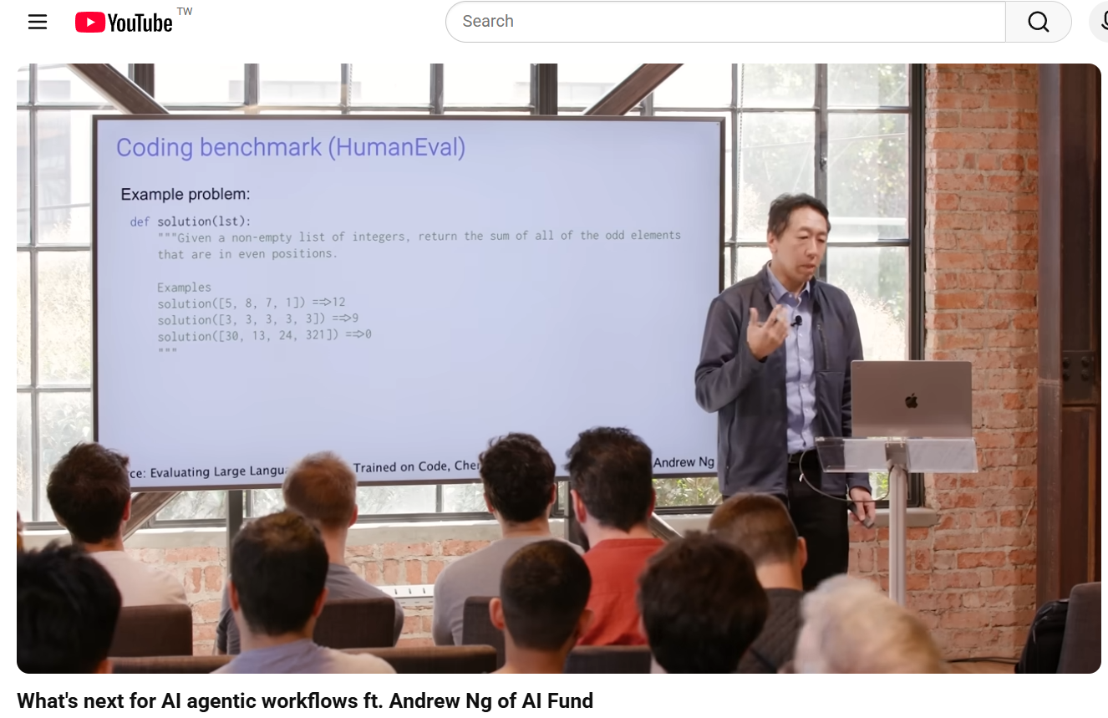
9. Gu J, Jiang X, Shi Z, et al. A survey on llm-as-a-judge[J]. The Innovation, 2024.
图1 吴恩达演讲（YouTube）
（六）在相关领域的研究积累和贡献
- 研究积累：团队成员在AI辅助学术评价、多智能体系统、自然语言处理等领域有丰富的研究经验，发表过多篇相关论文
- 技术贡献：
- 提出了"幻觉评估 × 导师对话双引擎架构"，为多智能体系统的冲突裁决提供了新的解决方案
- 实现了证据溯源双通道验证机制，提高了幻觉过滤的准确性
- 设计了可扩展的插件系统，支持系统功能的持续演进
- 开发了符合学术规范的对话生成系统，为作者提供有针对性的修改建议
（七）在本领域前期研究成果、核心观点
1. 前期研究成果
- 完成了反思评估组的详细设计方案，包括系统架构、核心算法、数据库设计等
成员王子勋：
- 实现了冲突裁决的核心功能，包括冲突检测、LLM裁决、报告生成等
- 开发了模拟数据生成器，用于系统测试和演示
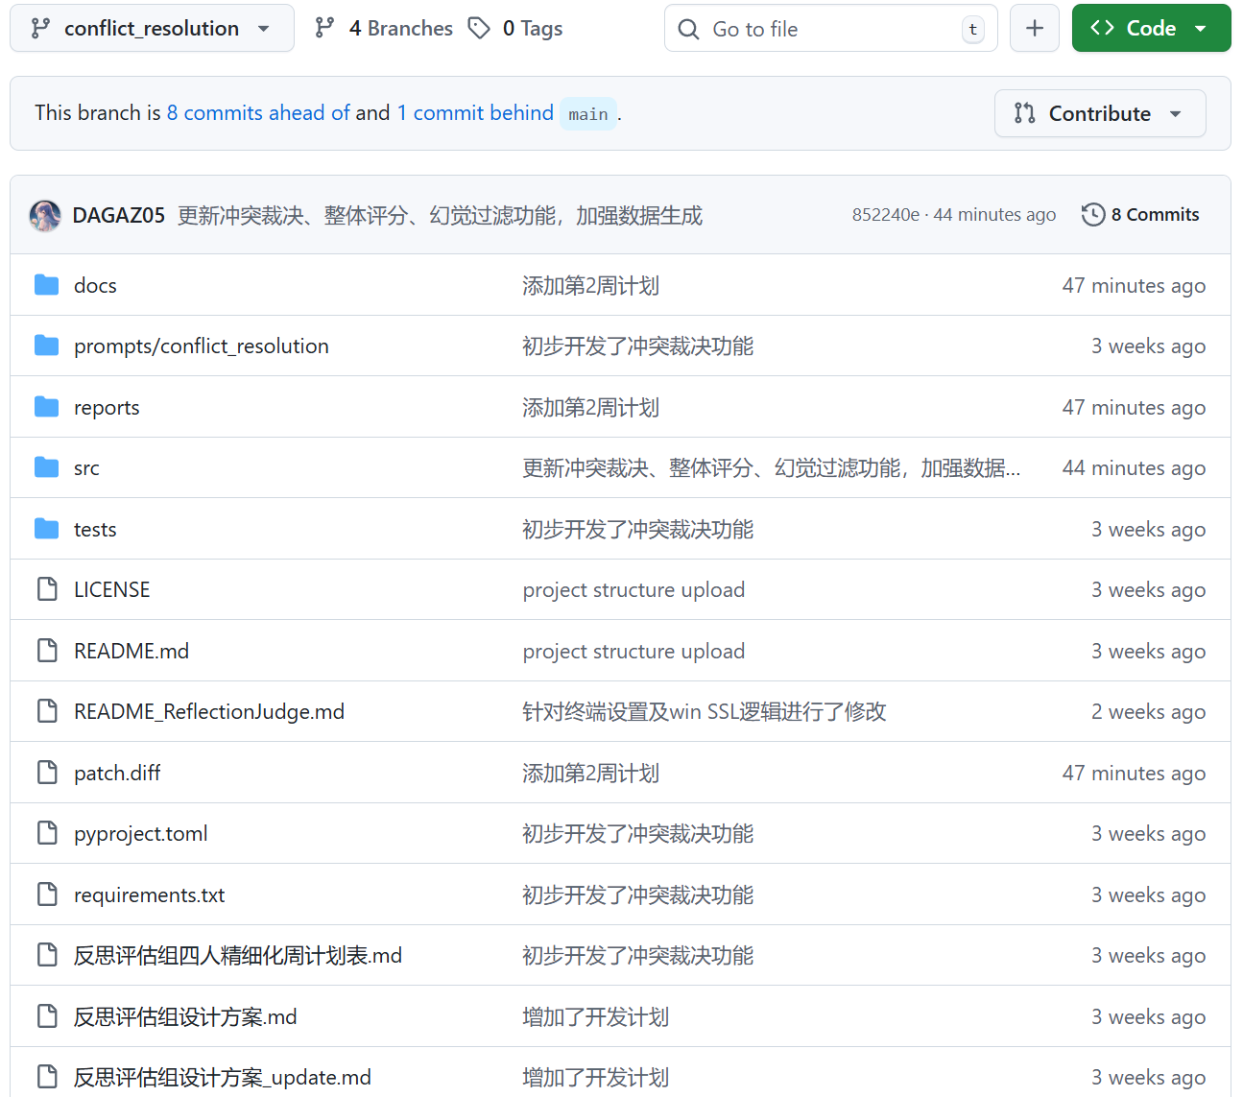
- 编写了单元测试用例，确保系统功能的正确性
图2 成员王子勋开发分支截图
2. 核心观点
- 质量保险：反思评估组作为整个系统的"质量保险层"，负责对其他所有智能体的初步意见进行二次审计
- 证据优先：所有评审意见都应该有原文证据支持，没有证据的差评一律视为"幻觉"
- 对话式评审：将传统的评审意见转化为可直接用于学术指导的对话素材，实现技术严谨性与人文关怀的融合
- 可扩展性：通过插件化设计和配置驱动，实现系统功能的模块化和可扩展性，支持未来功能的持续演进
- 领域自适应：根据论文领域动态调整导师人设和对话风格，提供更加个性化的评审体验

